PVE - Haven inrichting DWSV (CONCEPT 1 d.d. 04-10-2016)

1. Inleiding

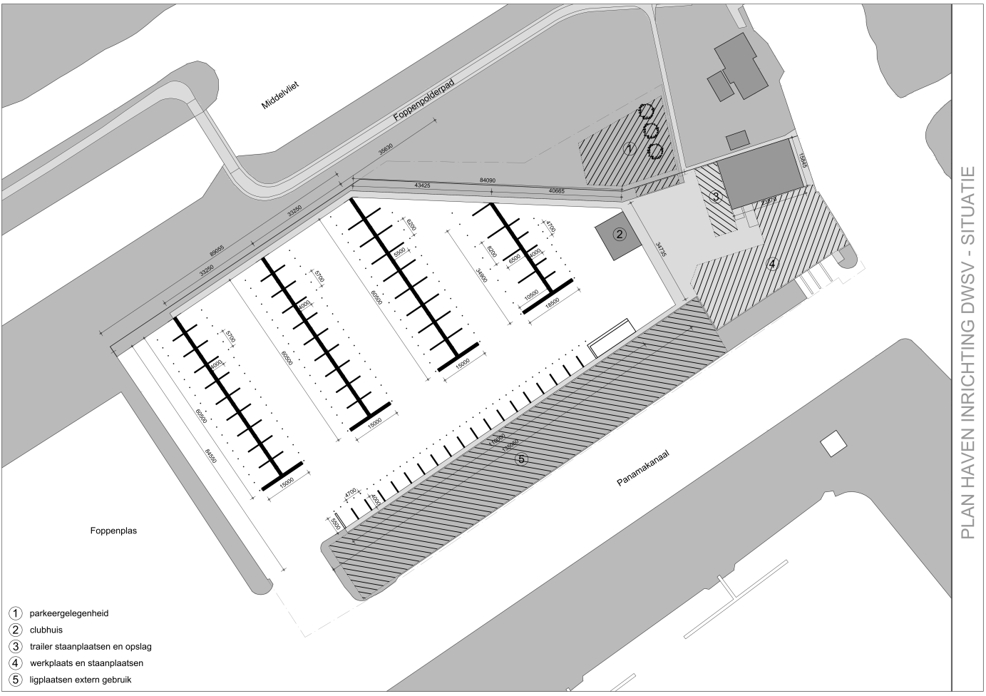
Kaart - Plan DWSV haven inrichting

2. Parkeer gelegenheid (1)
Parkeren voor auto’s en fietsen
Locatie: Auto’s bij de ingang buiten het hek, fietsen bij de ingang binnen het hek.

Voor de auto’s wordt gebruik gemaakt van grasroosters om op te kunnen parkeren. Deze semi-verharde ondergrond zorgt ervoor dat de auto’s niet wegzakken in het gras bij bijvoorbeeld slecht weer.

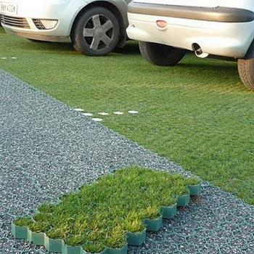
De fietsenstalling is binnen het hek gepositioneerd omwille van de veiligheid. Het is centraal gelegen en vanuit deze locatie is alles eenvoudig bereikbaar. Fietsenstalling overdekt maken en het plaatsen van fietsklemmen/nietjes hoort bij de afweging.
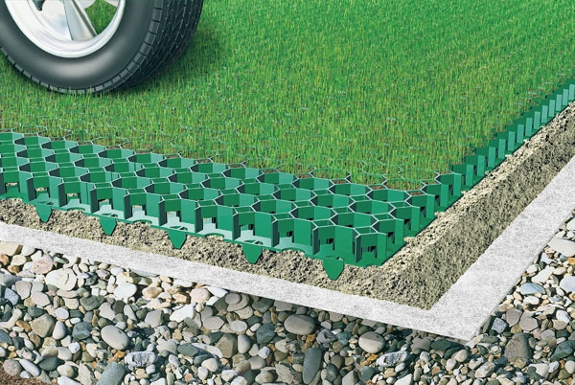

3. Clubhuis (2)
Het clubhuis als uithangbord van de vereniging
Locatie: Drijvend op het water aan de kade bij de ingang

Functies
- Kantine
- Cursusruimte
- Sanitair
- Opslag
- Kantoorruimte havenmeester (toekomstig)

De kantine en cursusruimte kunnen worden geschakeld om zo de cursusruimte bij de kantine te betrekken als dat gewenst is.

Het drijvende clubhuis heeft als voordeel dat het niet gefundeerd hoeft te worden. De opbouw van de grondlagen op het terrein biedt weinig draagkracht, waardoor het veel kosten met zich meebrengt om het gebouw te funderen. Daarnaast is het terrein slecht bereikbaar en het bouwen van het clubhuis op een andere locatie om daarna via het water naar de Foppenplas gevaren te worden een interessant alternatief kan zijn. Dit is kosten-efficient en tijdsbesparend. Ook maakt een drijvend (niet permanent) gebouw het verkrijgen van de noodzakelijke vergunningen eenvoudiger. De (kostbare) verharde ruimte aan land kan het best gebruikt worden voor de kern-activiteiten van de vereniging en opslag. Aangezien de haven in een natuurgebied gelegen is zal het moeilijk zijn om het terrein in de toekomst met verharding te vergroten.

Het dak van het clubhuis kan ingericht worden als terras en geeft een mooi uitzicht over de haven en het omliggende landschap. Er kan ook voor een naastgelegen drijvend terras gekozen worden en het dak van het clubhuis te gebruiken voor het opwekken van energie met zonnepanelen.

Een drijvend clubhuis past goed in de sfeer en het imago van de vereniging en zal de aantrekkelijkheid van de jachthaven met grote schreden vergroten.
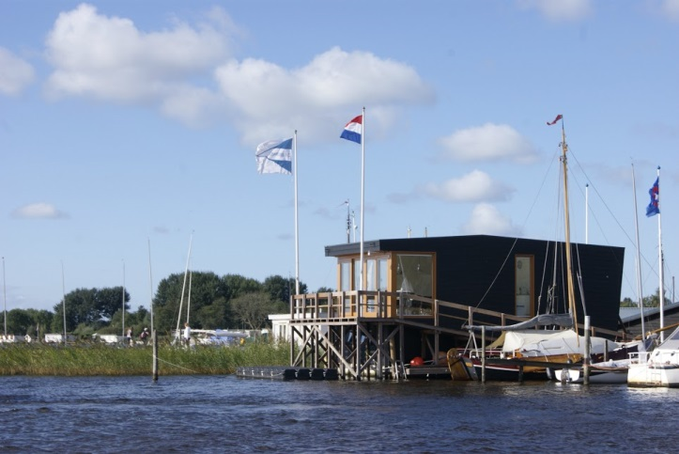
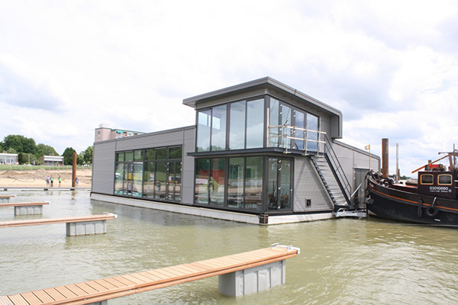
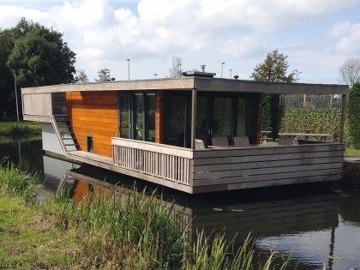
Sanitair
Het sanitair bestaat uit:
- 2 douches
- 3 toiletten (gescheiden dames en heren), waarvan 1 een invalide toilet
- een urinoir
- wasbakken (3 stuks)
- een omkleedruimte

Ruimtegebruik
Kantine 60 m²
Keuken 15 m²
Cursusruimte 30 m²
Sanitair 25 m²
Opslag 15 m²
---------------------------------------------
Totaal 145 m²

Voor het clubhuis is het van belang dat het wordt aangesloten op de nutsvoorzieningen:
- elektra met voldoende capaciteit om bijvoorbeeld ook te kunnen koken.
- Waterleiding
- Riolering
- Telefoon/CASEMA
- WIFI

Er kan echter bij het drijvende ontwerp van het clubhuis ook nagedacht worden over een zo veel mogelijk zelf-voorzienende oplossing, waarbij
- zelf voor drinkwater wordt gezorgd,
- verder zo veel mogelijk gebruik wordt gemaakt van “grijs” water,
- zelf water te kunnen filteren en op het havenwater te lozen,
- warm water en verwarming zelf wordt opgewekt met zonnepanelen,
- die ook voor de noodzakelijke electriciteitvoorziening zorgen door deze in battery-packs op te slaan.
De kostenafwegingen zullen bij dit laatste doorslaggevend blijken.

4. Trailer staanplaatsen en werkplaats (3)&(4)
Werken, schoonspuiten, te water laten en opslaan van de boot
Locatie: oude locatie van kantine en huidige locatie van de werkplaats met naastgelegen terrein

De huidige locatie van het terrein als opslagplaats voor de boten voldoet aan de eisen en is zeer geschikt om gehandhaafd te blijven. Hierbij is wel van belang dat er een logische opstelplaats komt voor de hijskraan en de afspuitplek. De huidige locatie biedt te weinig manoeuvreerruimte en brengt onnodige risico’s met zich mee. Een voordeel zou zijn als het hijsen in combinatie met het afspuiten mogelijk is. Op het terrein bevindt zich ook de stortbak van het chemisch afval. De afspuitplek zou hier mede gebruik van kunnen maken, de stortbak dient ook goed bereikbaar te blijven voor afval van de boten aan de steigers (chemisch toilet, e.d.)

Voor en naast de loods zijn plekken gecreëerd waarvan gebruik kan worden gemaakt voor de staanplaatsen van de trailers. Hierbij moet wel rekening gehouden worden met de bereikbaarheid van de loods, de afspuitplek en de trailerhelling. Ook moet er een snelle verbinding zijn tussen de loods en het naastgelegen terrein met de trailerhelling. Naast de mogelijkheid voor het plaatsen van trailers is de ruimte aan de voorkant van de loods ook beschikbaar voor activiteiten van de vereniging op het terrein en tijdelijke opslag.

De locatie van de speeltuin wordt in de huidige situatie al veel gebruikt voor het plaatsen van trailers. Gezien de veiligheidsrisico’s en de toenemende regels en eisen waar zo’n speeltuin aan moet voldoen, dient een afweging gemaakt te worden of deze als onderdeel van het programma van eisen in de nieuwe situatie moet zijn opgenomen.

Eventueel zou er een extra toegang aan de voorzijde van de loods gemaakt kunnen worden om de toegankelijkheid en het optimale gebruik ervan te vergroten.

Voor het terrein is het van belang na te denken over een goede verharding, die geschikt is voor het gebruik van stalling van trailers en bokken en voldoende blijvend bestand is tegen de belastingen die dat met zich meebrengt.

Voor het aanzicht van de haven zou de ruimte naast de loods/ in de buurt van de trailerhelling en rond het speeltoestel tijdens het seizoen zo veel mogelijk ‘onttrailerd’ moeten zijn

5. Aanlegplaatsen extern gebruik + activiteiten (5)
Locatie: Het langwerpige stuk land waar de zuidelijk gelegen steigers mee verbonden zijn.

De aanlegplaatsen aan het Panamakanaal blijven gehandhaafd en kunnen in de toekomst tegen vergoeding gebruikt worden door derden. Een duidelijk beleid en handhaving is noodzakelijk.
Het grasveld kan gebruikt worden voor het kamperen en activiteiten waar gras als ondergrond gewenst is. De noordzijde van dit gebied kan gebruikt worden door de eigenaren van de boten die daar een ligplaats hebben. Ook de woonboot van de havenmeester blijft gehandhaafd op de huidige locatie.

Men zou kunnen overwegen om vanaf de loods tot aan de trailerhelling een hek te plaatsen. Tijdens ‘openingsuren watersprieten’ staat het hek open. Daarbuiten zouden we het toe kunnen doen (loods dichthouden? en daar ruimte voor jachthuisbezoekers creëren?

6. Extra voorzieningen
Hekwerk
Er wordt een nieuw hek geplaatst dat het gehele terrein met uitzondering van de parkeerplaats begrensd. De huidige hekken hebben allemaal eigen sloten en zijn zeer eenvoudig te omzeilen. Het hek moet in combinatie met camera-toezicht voor meer gemak en veiligheid zorgen. De ingang van het hek bevindt zich in het plan op dezelfde locatie als het huidige hek. Door gebruik te maken van één ingang is het terrein eenvoudiger te bewaken. Vanuit de woning van de havenmeester is het terrein inclusief de toegang goed te overzien. Aan de westzijde van de steigers bevindt zich een nooduitgang in het hek om bij calamiteiten een alternatieve vluchtroute te hebben. Eventueel kan een extra toegangshek van het terrein naar de steigers er voor zorgen dat de boten in de haven te allen tijde veilig zijn en er geen onbevoegde personen op de steigers kunnen komen.
De veiligheid van het terrein kan worden vergroot door het gebruik van het SALTO sleutelsysteem, zodat een goede controle plaats kan vinden op de personen die toegang mogen hebben tot het terrein en zijn opstallen (bij Delft reeds in gebruik)
Verlichting
Het is van belang dat er goede verlichting aanwezig is op zowel het terrein als de steigers. De verlichting van de steigers kunnen ‘s avonds en ‘s nacht op bewegingssensoren worden aangesloten voor de veiligheid van de leden en de boten. Ook kan er nagedacht worden over begeleidende verlichtingslijnen in de vorm van led-spots langs de randen van de hoofdsteigers.
Elektra
Alle ligplekken aan de steigers moeten gebruik kunnen maken van elektriciteit. Naast het opladen van de accu, moet er ook rekening worden gehouden met een toename van elektrische vaartuigen.
Er dient ook rekening te worden gehouden met stroomvoorziening op het terrein zelf en de aanleg van een goedwerkend WIFI-netwerk kan de aantrekkelijkheid van de haven vergroten.

7. Bereikbaarheid hulpdiensten
Het is te allen tijde van belang dat het terrein voor hulpdiensten zoals brandweer en ambulance goed bereikbaar is. De nieuwe situatie voorziet hierin met een overzichtelijke terrein-indeling en goede bereikbaarheid van alle functies door het centraal gelegen open gebied waar de functies aan gelegen zijn. Eerste hulpvoorzieningen als blusmiddelen, de verbanddoos en een AED zijn in de kantine opgenomen. Ook dienen er voldoende reddingsmiddelen bij de steigers en aan de kades opgenomen te zijn.

8. Relatie met Eetcafé ’t Jachthuis
Op dit moment zijn er enkele afspraken met het Eetcafé ’t Jachthuis, over zaken als toiletgebruik en aanlegplaatsen. Het is zeker de overweging waard om door middel van een goede relatie en samenwerking tussen de vereniging en het eetcafé kosten te besparen en zo elkaar aan te vullen en te versterken. In de huidige situatie maken de bezoekers van het eetcafé gebruik van zowel het sanitair als de aanlegplaatsen van de vereniging.
Er zou nagedacht kunnen worden over de mogelijkheid om gebruik te maken van de ruimte in het eetcafé bij grote bijeenkomsten van de vereniging, of een deel van het etablissement als cursus-ruimte te gebruiken. Tevens zou er een afspraak gemaakt kunnen worden om voor de aanlegplaatsen waarvan gebruik wordt gemaakt door bezoekers van het eetcafé een vergoeding te ontvangen.
Er zal een keuze gemaakt moeten worden of de vereniging zelfstandig (commercieel) wil opereren met een clubhuis met horeca-voorzieningen of dat er een vruchtbare samenwerking gevonden wordt met het jachthuis. Indien voor het laatste gekozen wordt en een goede samenwerking mogelijk blijkt, kan dit significant schelen in de investeringskosten.

